|  |  |
| --- | --- |
| ***« REALISATION D’UN SITE WEB DE GESTION DES INSCRIPTIONS »***  Rapport de Projet 2022 | *La gestion d’une institution académique est très spécifique et à la fois délicate. L’expérience et la compétence ne suffiront pas à parfaire l’organisation. Le recours à un site web était nécessaire pour présentation des écoles et de leurs formations. Cependant, il est devenu indispensable avec l’apparition de la crise sanitaire du au covid-19 et la variole du singe pour la gestion des institutions.*  **LYCEE FRANCAIS KEYCE**  PROJET TUTORE N2 BACHELOR 1 |

SOMMAIRE

INTRODUCTION 2

I. BESOINS ET OBJECTIFS DU PROJET 3

Contexte et Objectifs du projet 3

Motivation 4

Objectifs et contraintes 5

a. Objectifs techniques 5

b. Le délai 5

II. GESTION DE PROJET 6

1. L’EQUIPE 6

2. LA PLANIFICATION DU PROJET ET OUTILS DE GESTION 7

a. Le cahier de charge 7

b. XAMPP 8

LA REPARTITION DES TACHES 12

III. DEVELOPPEMENT TECHNIQUE 12

Stratégie 12

Les solutions 13

a. La Technologie 13

b. Son application 13

IV. FONCTIONNEMENT PROPREMENT DIT DE « SITE WEB » 14

V. BILAN DU PROJET 17

APPORT INDIVIDUEL ET COLLECTIF 17

CONCLUSION GENERALE 18

VI. RESUME 19

VII. LEXIQUE 19

VIII. PERSPECTIVES 20

IX. BIBLIOGRAPHIE 20

# INTRODUCTION

Dans le cadre de notre 1ere année du cycle Informatique à l’université française KEYCE Informatique & IA, il nous est proposé un projet de 08 jours nous permettant de mettre en pratique nos connaissances et nos compétences Académique au travers d’un cahier de charges ayant pour finalité la conception et le développement d’un site web en accord avec nos intérêts professionnels. Ayant une passion commune pour la programmation et la créativité, notre groupe composé de FONKUI William, NKOMBA Boris, AKUMA Sama, AYENA Michel, a saisi l’opportunité d’exploiter cet intérêt commun pour soumettre l’ébauche d’un projet au responsable de l’année M. Assou F.

# BESOINS ET OBJECTIFS DU PROJET

## Contexte et Objectifs du projet

Gérer un projet sous-entend être confronté à de nombreuses tâches qu’il est nécessaire de réaliser. Une manière efficace pour mener à bien ces tâches est sans doute, l’utilisation d’un outil de gestion de projet.

Un outil de gestion permet de savoir comment bien gérer son équipe et de déterminer les différentes tâches à réaliser. La pression peut être totale notamment lorsqu’il faut gérer des effectifs importants. Utiliser un outil dédié à la gestion d’un projet est le premier pas dans la professionnalisation des entreprises ou des organisations (Ici le cas des institutions universitaires). Cet outil ne remplace pas la gestion de projet toutefois, il ajoute un cadre propice à la rigueur et à l’efficacité collective. Nous avons utilisé des outils collaboratifs a savoirs : Google Teams, Google Drive.

Généralement, son travail est de donner les informations précises et a jour au sujet de notre entreprise. Un énorme avantage de notre site web, par rapport à d’autres outil de communications, est qu’il peut être aisément mise à jour en temps réel La planification des tâches demeure une part importante dont s’occupent les outils de gestion.

La valeur de la programmation réside dans le fait qu'elle favorise le développement de la réflexion formelle et la résolution de problème, qu'elle encourage les étudiants à explorer, à apprendre et à réfléchir. Les boucles, les conditions, le sens du nombre, découper en plus petits problèmes, en sont quelques exemples.

La gestion des inscriptions est parmi les opérations académiques cruciales qui demandent pour sa bonne gestion selon les normes de sécurité et de fiabilité communes, un site web spécial et adéquat avec la particularité des paiements en ligne.

Le tableau ci-dessous est représentatif du grand nombre de taches et les valeurs horaires pour les accomplir.

CAS PARTICULIER : Si l’on demande à un parent d’élève d’inscrire un élève, sa pension en fonction de sa classe et le comptable qui gère les paiements, de les stocker dans une base de données et d’établir le reçu de paiements, il est clair que la tâche sera facile et elle prendra beaucoup de temps pour l’accomplir et que le parent reçoive le reçu qui authentifie son paiement.

Demandons lui maintenant d’effectuer cela pour l’ensemble des parents d’élèves d’une école de 300 élèves et de différents niveaux. Celle-ci prendra beaucoup de temps pour l’accomplir la transaction. Avec cette charge de travail, elle risque même se répéter ou même se tromper dans l’enregistrement de données. D’où le besoin d’un site web de gestion des inscriptions vient en nécessité.

## Motivation

Partant de ce postulat, nous est venu l’idée de combler cette insatisfaction chez notre cible en quête d’automatisation et de confort à petit prix. Nous avons ainsi décidé de réaliser une application de gestion de notes « LYCEE FRANCAIS KEYCE » alliant efficacité, sécurité et fiabilité et surtout financièrement abordable.

Les enjeux du projet sont technologiques, économiques et humains.

En premier lieu, c’est le défi technologique qui nous a attiré. Comme évoquées précédemment, l’automatisation des tâches et sa planification demeure une part importante dont s’occupent les outils de gestion. Ainsi, nous avons voulu à travers ce projet mettre à disposition un outil de gestion (Application de gestion de notes dans notre cas) propre à des institutions académiques.

Outre la technique, l’aspect économique nous a également motivé dans notre entreprise : pouvons-nous proposer un produit abordable avec les moyens à disposition et le temps imparti ?

Enfin et non sans importance, c’est le fait de travailler en groupe et l’opportunité de réaliser un projet de A à Z tout en exploitant les compétences de chacun qui nous ont séduit.

## Objectifs et contraintes

### Objectifs techniques

Étant pour le moment dans un projet universitaire limité en moyens et en temps, nous avons décidé de restreindre notre projet a certaines fonctionnalités de base compte tenu de nos acquis académiques, du temps et de l’attente de notre cible. Il sera donc pour nous que notre site web possède de multiples interfaces avec de multiples fonctionnalités qui permettrons à notre cible d’être aisée dans la manipulation des données. Ainsi le travail pourra être de qualité, de rigueur et rendra notre cible plus efficace.

### Le délai

Le projet a débuté le Lundi 30 mai 2022 et s’achève le mercredi 08 juin 2022, soit exactement 08 jours. Afin de terminer ce projet ambitieux à temps, il est important de correctement le gérer et de le tenir à jour grâce aux outils de gestion adéquats. Dans cette optique, nous utilisons des outils autant présents dans le domaine universitaire que dans le monde du professionnels :

Journal de bord

XAMPP

# GESTION DE PROJET

## L’EQUIPE

Notre équipe est composée de 06 membres. Nous venons de systèmes d’enseignements différents anglophones pour certains et francophones pour d’autres. Certes des personnalités toutes différentes mais complémentaires et avec des attentes bien précises de ce projet :

* FONKUI William : Je suis particulièrement excitée à commencer ce projet et surtout de découvrir ma capacité à pouvoir manager toute une équipe.
* AYENA Michel : faisant mes débuts dans l’enseignement supérieur j’espère pouvoir démontrer mon savoir-faire et mes acquis sur ce projet. Ce sera aussi un moyen pour de me découvrir ainsi qu’un talent particulier. En somme j’aimerai à la fin de ce projet acquérir de nouvelles compétences.
* NKOMBA Boris : De nature calme, patient et observateur j’entends à la fin de ce projet de consolider mes acquis et de pouvoir développer ma capacité à travailler en groupe.
* AKUMA Sama: I really like sport; I can say it’s a hobby. I am also pretty good at computer maintenance. I can also say that I have a passion a passion for programming. I want to improve my communication skills.
* AYENA Michel : faisant mes débuts dans l’enseignement supérieur j’espère pouvoir démontrer mon savoir-faire et mes acquis sur ce projet. Ce sera aussi un moyen pour de me découvrir ainsi qu’un talent particulier. En somme j’aimerai à la fin de ce projet acquérir de nouvelles compétences.
* Yen Tato Olivia: I am very addicted to cars. My wish in this project is to make the projects to succeed and permit me to create many other webs site.
* Ngono Steve : j’attends de ce projet qu’il développe mes capacités en développement web plus particulièrement en PHP.

Nos diverses expériences académiques et personnelles au cours de ces années d’études, nous ont permis d’aiguiser notre curiosité et de nous ouvrir à d’autres domaines et technologies. Nos centres d’intérêts, souvent abordés au cours de nos discussions quotidiennes, nous ont rassemblés cette année autour d’un projet commun et au sein de la « KEYCE SITE WEB », faisant intervenir le DEVELOPPEMENT WEB principalement.

## LA PLANIFICATION DU PROJET ET OUTILS DE GESTION

Elle s’établit suivant ces principaux axes :

### Le cahier de charge

Décrivant l’ensemble des conditions attachées à l’exécution du projet, le cahier des charges nous a permis dans un premier temps, de faire une descente sur le terrain en vue de recueillir des informations qui pourraient être utiles à la réalisation de notre SITE WEB, ensuite de pouvoir définir le contexte, les enjeux, les objectifs techniques ainsi que les livrables et les axes de développement envisagés. En organisant nos idées, nous avons ainsi pu vérifier la concordance et la faisabilité de notre projet.

### XAMPP

#### Outil de gestion

- WINDESIGN : Qui va permettre de pouvoir modéliser notre système d’information et de pouvoir ainsi voir exactement comment sera modélisée notre Base de données a travers les différents modèles suivants :

* Modèle Conceptuel de Données

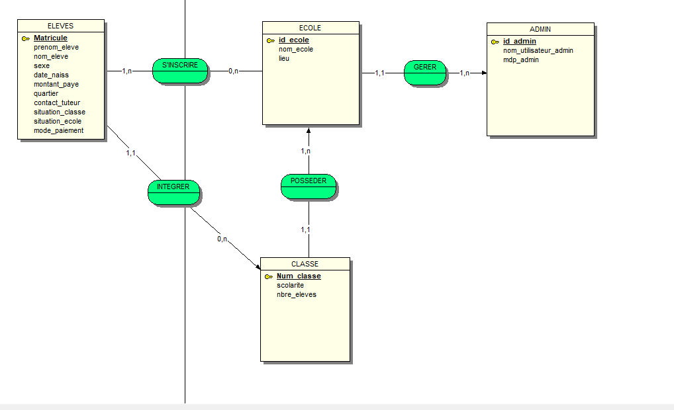

* Modèle Logique de Données

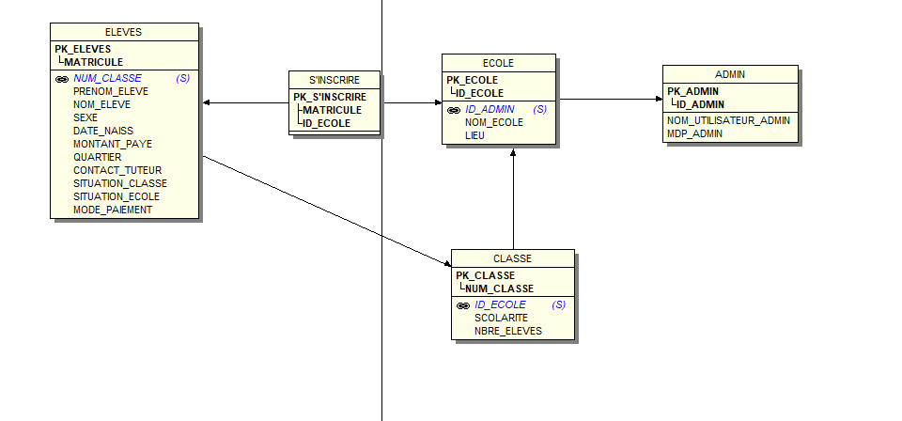

#### LES LANGAGES DE PROGRAMMATION

Les langages de programmations ont évolué en parallèle des techniques de développement web. Certains sont complémentaires, mais répondent à des objectifs différents. Si vous débutez, vous vous demandez probablement par quel langage commencer. De même, si vous avez un projet de développement d’un site web statique, dynamique, connaitre les langages de programmation les plus courants peut vous être utile. A savoir :( HTML, CSS, PHP…).

- Le CSS

Est une feuille de styles en cascade (cascading style sheets) formant un langage informatique qui décrit la représentation des documents HTML et XML, il est aussi un langage principal du Web ouvert et a été standardisé par le W3C.

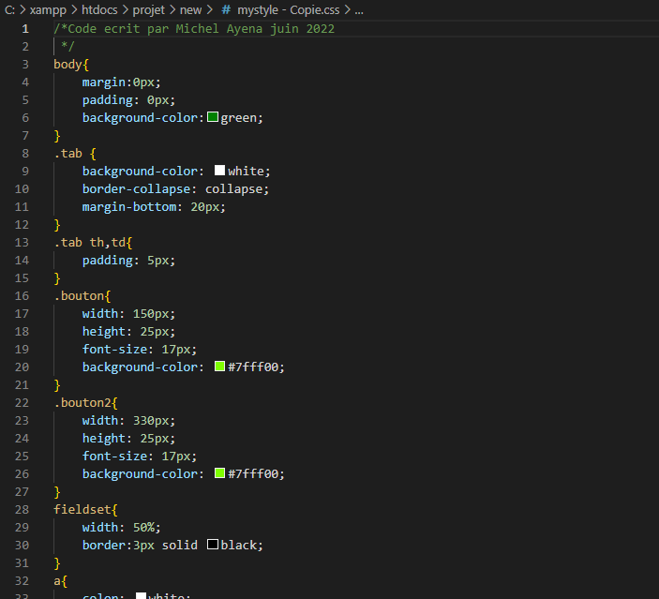

* Le HTML

HyperText Markeup Language, généralement abrégé html ou ; dans sa version HTML5, est le langage de balisage conçu pour représenter les pages Web.

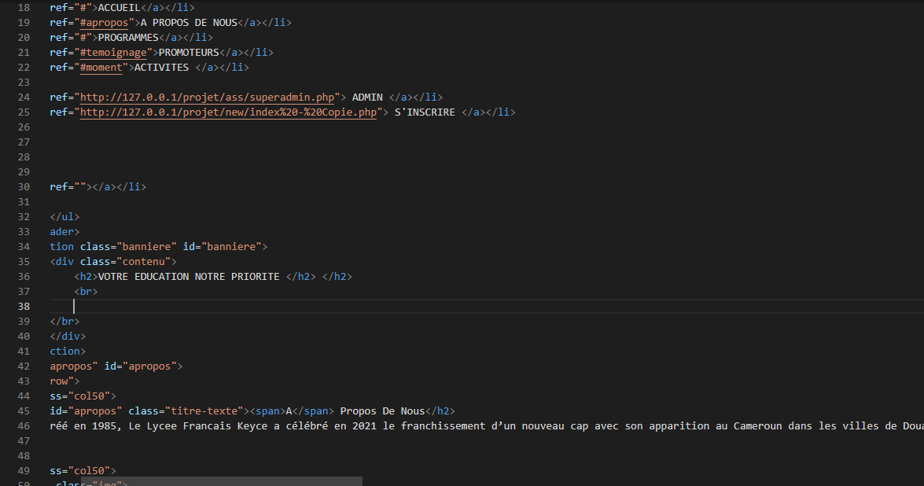

* Le PHP

Hypertext Preprocesor, plus connu sous son sigle, est un langage de programmation libre, principalement utilise pour produire des pages Web dynamiques via un serveur http.

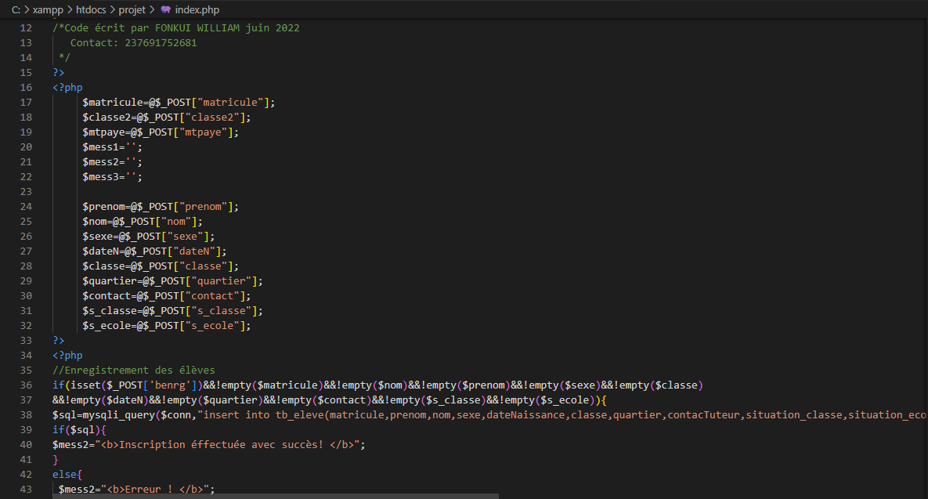

## LA REPARTITION DES TACHES

Concernant la répartition technologique Il faut préciser que nous avons utilisé ici plusieurs langages auxquels nous avons accordé le plus de temps au cours du développement technique de « site web » : développement web. Il a fallu 08 jours pour la conception de ce site web.

# DEVELOPPEMENT TECHNIQUE

## Stratégie

Notre première mission fut de définir nous-mêmes une stratégie prévisionnelle ainsi que les objectifs à atteindre. Bien entendu, cette stratégie a évolué au cours du temps afin de satisfaire nos exigences, mais aussi les contraintes auxquelles nous avons fait face. Nous avons ainsi tissé notre réflexion, avec pour fil conducteur la relation entre l'utilisateur et les inscriptions. Tout d'abord l'utilisateur : même si celui-ci ne fait pas partie à proprement parler du développement technique, il est primordial d'identifier la cible concernée. Quel est le profil de l'utilisateur type ? Voilà le fondement de notre réflexion.

Nous avons finalement privilégié une cible novice en développant une solution facile d'utilisation, la plus intuitive possible. À la manière d'une interface homme-machine, le site de gestion des inscriptions permet d'interagir avec le système, sans nécessiter de connaissances pointues de la part de l'utilisateur pour être configurée et utilisée.

Il était donc question pour nous de pouvoir gérer tous ensemble les interfaces ‘’ inscriptions et recherche, élèves et formulaires de notes ’’ ainsi que les différents modules à travers une macro bien enregistrée au préalable.

## Les solutions

### La Technologie

-Virtual studio code

-XAMPP

-Bootsrap

### Son application

VIRTUAL STUDIO CODE : est un éditeur de code extensible développé par Microsoft pour Windows, linux et MacOs. Les fonctionnalités incluent la prise en charge du débogage, la lise en évidence de la syntaxe, la complétion intelligente du code, les snippers, la factorisation du code et Git.

XAMPP : est un ensemble de logiciels permettant de mettre en place un serveur web local, un serveur FTP et un serveur de messagerie électronique. Il s’agit d’une distribution de logiciels libre offrant une bonne souplesse d’utilisation, réputée pour son installation simple et rapide.

BOOTSRAP : Bibliothèque CSS.

# FONCTIONNEMENT PROPREMENT DIT DE « SITE WEB »

Ce site web est constituée de (06) onglets qui représentent les (06) interfaces de notre application

* Le premier est « ACCEUIL » : dans laquelle nous retrouvons (07) boutons à savoir
* « GESTION ACCEUIL » qui nous permet d’accéder à un formulaire utilisateur.
* « GESTION A PROPOS DE L’ECOLE » permet de donner les informations concernant l’école
* « GESTION INSCRIPTIONS » qui nous permet d’accéder à un formulaire utilisateur dans lequel nous pouvons inscrit nos coordonnées d’inscription.
* « GESTION ACTIVITES » nous permet d’accéder aux différentes activités de l’école.



* L’INTERFACE INSCRIPTION

Elle possède :

- Un bouton « AJOUTER » qui permet d’accéder à l’interface « AJOUTER » ;

- Un bouton « SUPPRIMER » qui permet d’accéder à l’interface de SUPPRIMER » ;

- Un bouton « RECHERCHE » qui permet d’accéder à l’interface « RECHERCHE » ;

- Un bouton « ENREGISTREMENT » qui permet d’accéder à l’interface « ENREGISTREMENT » tout en sauvegardant nos données ;

- Un bouton<<MODIFIER>> qui permet d’accéder à l’interface « MODIFIIER.

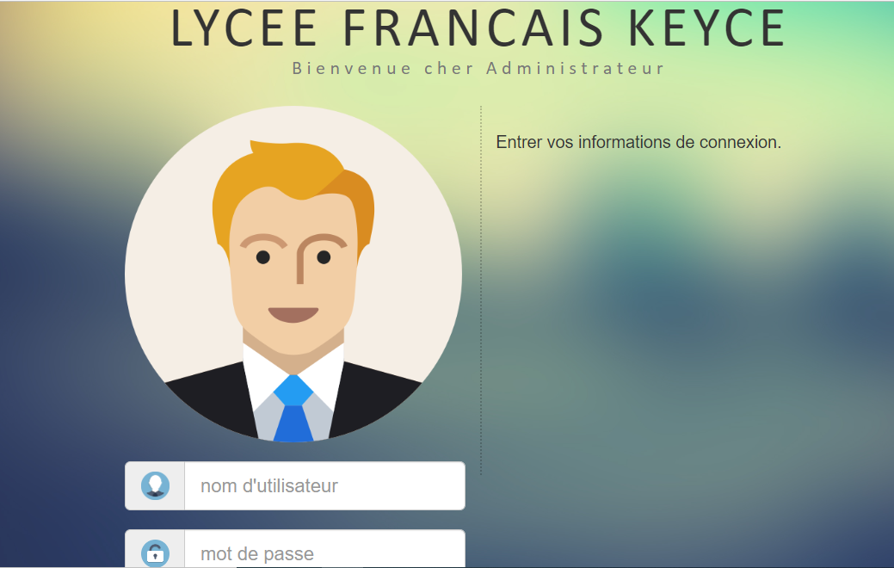

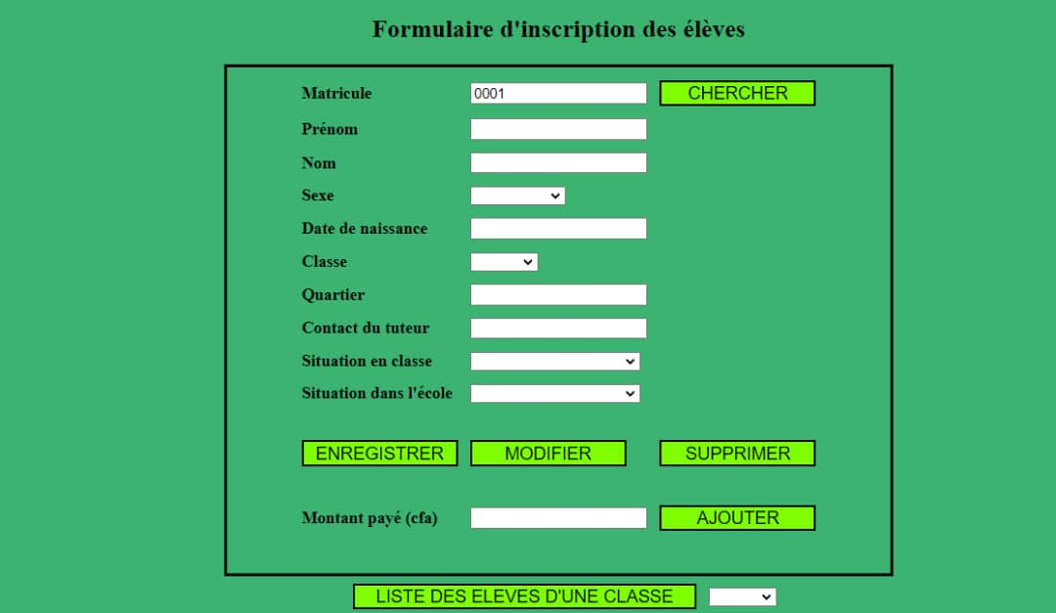

# BILAN DU PROJET

## APPORT INDIVIDUEL ET COLLECTIF

* FONKUI WILLIAM : En adéquation avec mes centres d'intérêt, l'idée de concevoir un site gestion des inscriptions a immédiatement piqué ma curiosité. Ce projet est une synthèse en lui-même, tant par sa structure pluridisciplinaire que par les capacités et les aptitudes qu'il exige. Cette complexité technique nous pousse rapidement à travailler sur la gestion de projet et les relations humaines, afin d'organiser les hommes et leurs idées. Pour la première fois, il m'est apparu évident que le management de l'équipe était bien plus important que le développement et la production de résultats. La gestion de projet prend alors tout son sens, dans un florilège de connaissances.
* Nkomba boris : Lors de ce projet, j'ai eu l'occasion de travailler en équipe ainsi que de d'utiliser les langages de manière pratique. Ce sont des points importants, car j'ai pu élargir mes connaissances dans le domaine technique, à la fois en effectuant mes tâches individuelles mais aussi grâce à l'échange dans le groupe. De plus, j'ai pu remarquer que la gestion d'un projet d'une telle envergure n'est pas évidente et nécessite donc un suivi constant et sérieux. Le fait d'être amené à développer un tel de A à Z certain niveau est représentatif du travail que l'on pourrait réaliser en entreprise. C'est donc un exercice très enrichissant.
* AYENA Michel : J’ai réussi à prendre conscience de l’importance de chacune dans le projet. Au-delà de l’aspect technique, j’ai pu remarquer que l’aspect humain et comme à chaque fois dans un projet, la part la plus importante. Malgré quelques désaccords sur le début du projet, nous avons réussi à accorder nos envies pour aboutir à une solution de qualité qui satisfait l’ensemble des membres.
* AKUMA sama : N'ayant que rarement eu la possibilité d'encadrer un projet, l'échange fut le maître mot au sein du groupe. Chacun ayant ses propres idées et concepts, il a fallu prendre des décisions importantes pour finir le projet à temps. De plus, l'apport dans le domaine technique et intellectuel fut très enrichissant.
* NGONO Steve
* YEN Tato Olivia

## CONCLUSION GENERALE

Pour la première fois, nous avons mené une étude du papier à la mise en service du produit « KEYCE SITE WEB ». En imaginant ce projet, nous avions en tête quelques bases et méthodes scolaires et académiques concernant l’élaboration d’un site de gestion des inscriptions, mais nous ne connaissions ni les processus en amont, ni les processus en aval. En maitrisant le projet dans sa globalité, nous avons eu un aperçu complet du processus de fabrication de ce système, des compétences et des connaissances qui y sont attachées. D'autre part, la pluridisciplinarité fut un obstacle que nous avons surmonté grâce aux compétences multiples et à la polyvalence de notre équipe ’’ SITE WEB ’’. Enfin, le temps impartis à la réalisation du projet fut bref et il a fallu faire preuve de flexibilité et de persévérance, parfois pour respecter les délais, parfois pour respecter les contraintes technologiques imposées par le projet. Somme toute, nous avons retrouvé lors de ces 8 jours, les compétences, les contraintes mais aussi l’excitation d’un projet d’entreprise.

Grace au Visual Studio code et XAMPP on a pu lier le code aux différentes feuilles et ainsi de pouvoir enregistrer les informations les modifier, ou même les supprimer.

On pourra même dans une certaine mesure réduire l’accès à certains utilisateurs, ou même le coder en lecture en écriture en suppression et même d’accès en fonction du niveau de sécurité que l’on souhaite.

# RESUME

Ce rapport relate la conception de notre site de gestion des inscriptions à partir de l’éditeur de texte XAMPP, technologie essentiellement utilisée ici en ayant pour but l’automatisation des taches de gestion des inscriptions etc. Elle se révèle être indispensable pour la satisfaction de l’utilisateur qui peut la gérer via les différences interfaces mises en place tout en étant un outil fiable, rapide ce qui influence sur l’apport économique d’une institution (Université dans notre cas) ou d’une entreprise. Une fois configuré, le système est capable d’interagir avec l’environnement de façon autonome, de prendre des initiatives et de garantir le bien-être et la quiétude exigés par l’usager.

# LEXIQUE

BASE DE DONNEE : ensemble d'informations structurées accessibles au moyen d'un logiciel.

DONNEE : Élément qui sert de base à un raisonnement, de point de départ pour une recherche.

INTERFACE : Dispositif qui permet la communication entre deux éléments d'un système informatique.

SI (Système d’Informations) : ensemble de ressources et de dispositifs permettant de collecter, stocker, traiter et diffuser les informations nécessaires au fonctionnement d'une organisation (administration, entreprise…).

# PERSPECTIVES

Pour une amélioration de notre projet nous prévoyons l’intégration des différents modes de paiement automatique à savoir Orange money, Mobile money, PayPal ou même les virement Bancaires. Nous prévoyons aussi intégrer une fonction pour intégrer les scans des documents et même une réponse automatique par mail après validation du formulaire.

# BIBLIOGRAPHIE

https://web.maths.unsw.edu.au

DocPlayer.fr

Wikipedia

https://www.onemansupport.com/

Cours de développement WEB de M. SOUMBA Christian